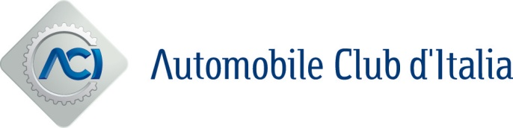

Roma, 16 dicembre 2022

PARTE LA VENDITA DEI BIGLIETTI DELLE GARE DI FORMULA 1 A MONZA E IMOLA

Una grande occasione per tifosi e appassionati, ma anche un’ottima idea regalo da mettere sotto l’albero di Natale

Aprirà ufficialmente mercoledì 21 dicembre alle ore 12 la vendita dei biglietti per le due gare di Formula 1 che si disputeranno nel nostro Paese nel 2023: il Gran Premio d’Italia, (giunto alla 94° edizione, si correrà l’1, 2 e 3 settembre all’Autodromo Nazionale Monza) e il Gran Premio del Made in Italy e dell’Emilia Romagna (4° edizione, dal 19 al 21 maggio presso l’Autodromo Internazionale Enzo e Dino Ferrari a Imola).
Si tratta di due veri e propri “Xmas Gift” pensati dall’Automobile Club d’Italia per tutti quegli appassionati di motorsport, italiani e stranieri, che vorranno vivere, o magari regalare per Natale a una persona cara, un’esperienza entusiasmante e coinvolgente.
L’apertura delle vendite è stata programmata con largo anticipo, grazie all’impegno dell’organizzazione ACI Sport, per andare incontro alle richieste dei tantissimi tifosi e dei partner commerciali giunte già all’indomani della fine delle competizioni, dove è stato registrato il record di spettatori.
Per la campagna “Xmas Gift” saranno disponibili, rispettivamente, 6.500 biglietti di diverse tipologie per Monza - accessibili dal portale www.monzanet.it - e 8.000 biglietti di diverse tipologie per Imola - accessibili dal portale www.autodromoimola.it.
Aggiornamenti futuri sulle campagne di vendita e informazioni essenziali sugli eventi saranno reperibili sugli stessi portali degli Autodromi.

